GAUDREVILLE-LA-RIVIÈRE

Rédiger son premier édito n’est pas un exercice anodin, Il s'agira pour moi de défendre des valeurs et d'évoquer les projets en cours !

Dans un premier temps : ma pensée s’adresse au monde hospitalier, aux aidants, aux soignants et toutes les
personnes qui durant l’épreuve particulière que nous vivons démontrent leur savoir professionnel et leur dévouement. Merci à eux. Je souhaite que l’État reconnaisse la nécessité de faire évoluer ces professions durant le Ségur de la santé.

Dans un second temps, de nouveau la vitalité démocratique de notre commune a été remarquable. Plus de 59 % de votants dans des conditions particulières, nous pouvons être fiers. La nouvelle équipe municipale remercie toutes les personnes qui ont voté pour elle. Durant ces 6 années, nous allons tout mettre en œuvre pour que le bien vivre à Gaudreville soit préservé.

Malheureusement la vie associative a été mise en sommeil par la force des choses, j’ose espérer qu’après l’été de nouveaux moments festifs concoctés par le Comité des Fêtes nous serons proposés où nous auront le plaisir de se retrouver.
Le Conseil Municipal a voté le démarrage du projet d’enfouissement, la partie de la rue de la Mairie sera la première tranche fin 2020 début 2021.
Le sénateur M. MAUREY, Sénateur, nous a informés que la fibre arriverait sur Gaudreville pour 2021 ! Soyons prudent sur cette information...

Pour finir nous travaillons avec le SMABI (Syndicat Mixte de l’Aménagement du Bassin de l’Iton) pour l’entretien du Sec Iton.Malgré nos visions différentes, des solutions se mettront en place dès septembre notamment un entretien naturel par cheval.

Voilà, à nouveau, je vous remercie tous pour votre mobilisation à l’élection municipale, je vous souhaite un agréable été en profitant de notre belle commune.

Mes amitiés à tous.
M. Le Maire
FLASH INFO
1ER SEMESTRE 2020
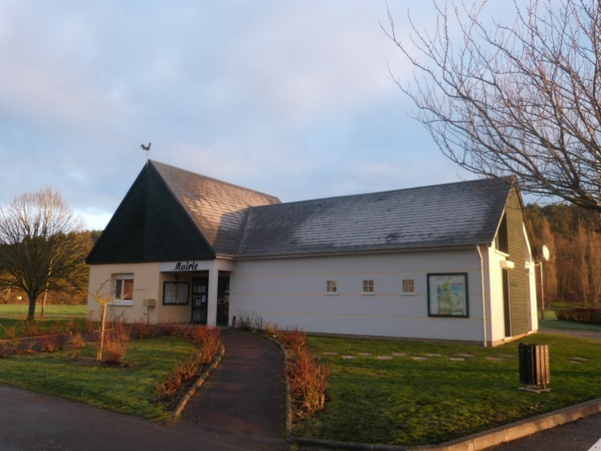

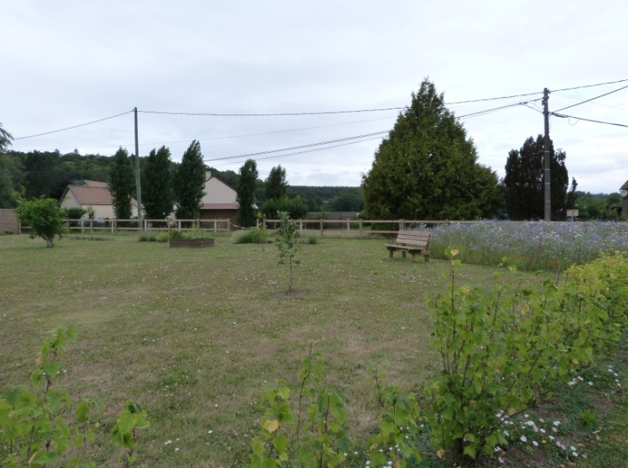

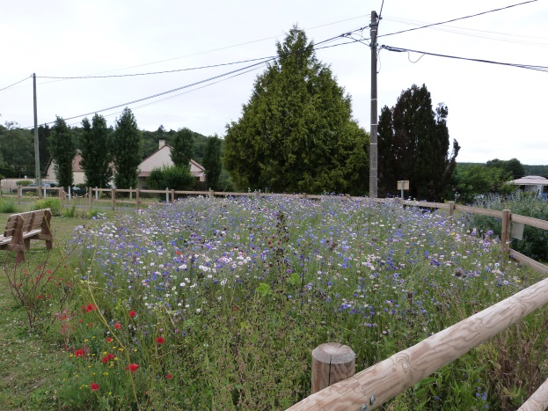

MODIFICATION DES HORAIRES MAIRIE

Depuis le 30/06/2020, la mairie est ouverte au public aux horaires suivants :

Mardi 17h30 - 18h30
Mercredi 17h30 - 19h00
Samedi 10h00 - 12h00

/ !\ FERMETURE
chaque dernier SAMEDI du mois

Le conseil municipal a été élu au 1er tour avec un taux de participation de 59,07%.
ÉLECTION MUNICIPALE

ÉLUS | Nombre de votes |  | Inscrits prévus : | 193
Grégoire BATAILLE | 101 |  | Inscrits : | 193
Djeilali BERRAYAH | 99 |  | Absentions : | 79
Élise BUISSON | 104 |  | Votants : | 114
Jacky CRESTEY-HONORÉ | 103 |  | Votes exprimés : | 107
Philippe DELAMARE | 98 |  | Votes blancs : | 4
Françoise DUVRAC | 102 |  | Votes nuls : | 3
Ghislain HOMO | 98
Fabien LEFEBVRE | 104
Marion ROBERT | 101
Philippe VANHUMBEECK | 94
Marie-France VERGONJANNE | 104

COMMISSIONS | MEMBRES
COMMUNAUTÉ DE COMMUNES | G.HOMO – F.DUVRAC
TRAVAUX - URBANISME | D. BERRAYAH – F.DUVRAC – P.VANHUMBEECK – E.BUISSON J.CRESTEY – P.DELAMARE – F.LEFEBVRE
FINANCES | F.DUVRAC – G.HOMO – G.BATAILLE – F.LEFEBVRE – E.BUISSON
SMABI | F.DUVRAC – F.LEFEBVRE
ENVIRONNEMENT | F.DUVRAC – D.BERRAYAH – P.VANHUMBEECK – G.BATAILLE
SIÈGE | F.DUVRAC – D.BERRAYAH
SICOS | D.BERRAYAH
SIVOS | F.DUVRAC – MF.VERGONJANNE – M.ROBERT – E.BUISSON
IMPÔTS | G.HOMO – M.ROBERT
CCAS | J.CRESTEY – P.VANHUMBEECK – E.BUISSON – P.DELAMARE
FÊTES - CÉRÉMONIES | F.DUVRAC – M.ROBERT – MF.VERGONJANNE – E.BUISSON
COMMUNICATION | G.HOMO – F.DUVRAC – M.ROBERT – MF.VERGONJANNE
PAPILLONS BLANCS | D.BERRAYAH
BUDGET DE LA COMMUNE

Résultat de l’exercice 2019

Fonctionnement + 87 410.35 €
Investissement - 14 316.09 €
Soit un excédent de 73 093.66 €

Crédit inscrits en 2020
Fonctionnement
Dépenses 189 292,26 €
Recettes 189 292.26 €

Investissement
Dépenses 173 061.09 €
Recettes 173 061.09 €

Principaux investissements inscrits au budget 2020 :
- Mise aux normes de la réserve incendie des Boscherons
- Suite du dossier PLU
- Assainissement en traverse rue des Grands Riants
- Assainissement en traverse rue de la Mairie
- Remplacement de l’ordinateur du secrétariat
- Début de l’enfouissement 1er tranche rue de la Mairie
SUBVENTIONS ACCORDÉES | 1790 €uros
AFSEPNAFSEP | 40 €uros
AGAPE | 140 €uros
AMICALE DES DONNEURS DE SANG | 40 €uros
AMICALE DU CHENE AU LOUP | 40 €uros
AMIGAG | 100 €uros
ANCIENS COMBATTANTS | 100 €uros
ASSOCIATION DE CHASSE DE GAUDREVILLE | 140 €uros
ASSOCIATION LA CLÉ | 40 €uros
CFAIE | 60 €uros
COMITÉ DES FÊTES | 650 €uros
LA CROIX ROUGE | 40 €uros
LE FOYER DES MURETS | 100 €uros
GLISOLLES ENFORME | 40 €uros
RESTAURANTS DU CŒUR | 50 €uros
SECOURS POPULAIRE FRANÇAIS | 50 €uros
POMPIERS | 40 €uros
SPAE | 40 €uros
VIE ET ESPOIR | 40 €uros
VOYAGE SCOLAIRE – ÉCOLE DE GLISOLLES | 40 €uros

LES ASSOCIATIONS

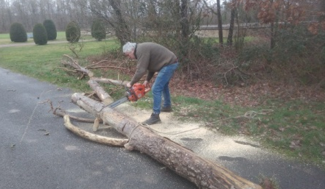
LES DATES À RETENIR :

13 SEPTEMBRE 2020
INTERVILLAGES entre les communes de :
GAUDREVILLE- GLISOLLES - AULNAY/ITON
3 OCTOBRE 2020
SOIRÉE JEUX DE SOCIÉTÉ
20 NOVEMBRE 2020
SOIRÉE BEAUJOLAIS
29 NOVEMBRE 2020
REPAS DES AÎNÉS
18 DÉCEMBRE 2020
ARBRE DE NOËL
08 JANVIER 2021
VŒUX DU MAIRE
AGAPE
Un petit rappel, l’AGAPE a réussi à
obtenir le classement paysagé de la
vallée du Sec Iton de Villalet à Glisolles, au titre des sites naturels exceptionnels ; cette décision a été prise par décret du Conseil d’État le 30 juillet 2013. Une éthique : dès lors, notre but est de continuer à protéger notre faune, notre flore et sauvegarder la rareté géologique qui font la réputation de notre vallée. Plus largement, cette démarche s’inscrit aussi dans les valeurs que porte notre association, au regard l’avenir de notre planète et des impératifs qui s’imposent quant à sa protection. Sachez que l’AGAPE participe à l’embellissement de notre commune : chaque année, une subvention de 140 € attribuée par le conseil municipal à l’association permet d’acheter des arbres, des plantes, et d’aménager vos espaces verts. Nos projets : nous souhaitons contribuer très activement à valoriser nos sources, nous participerons aussi au nettoyage du lit de la rivière… L’AGAPE s’investira toujours pour le bien vivre à Gaudreville, pour la beauté de notre commune et le bien-être de ses habitants…
Toute l’équipe de l’AGAPE vous souhaite un bel été.
ASSOCIATION DE CHASSE
L’association de chasse a proposé à M. Le Maire d’accorder l’abattage de 3 sapins morts en bordure de route près du cimetière pour des raisons de sécurité. Les travaux ont été réalisés le 28 /01/2020.
Merci à eux !

La pandémie Covid – 19 ne nous a pas permis de mettre en place les manifestations prévues au premier semestre 2020. À ce jour, nous n’avons aucune visibilité et nous organiserons les événements seulement si les conditions sanitaires le permettent et si le gouvernement autorise les rassemblements au-delà de 200 personnes. Néanmoins, nous envisageons avec nos amis d’Aulnay et de Glisolles d’organiser l’INTER VILLAGE en septembre.
Nous rappelons que notre association accueille les jeunes de la commune qui souhaitent passer leurs permis de conduire en bénéficiant d’une subvention à 50 % de la part de la communauté de communes du Pays de Conches dans la limite d’un plafond financier. Pour tout renseignement, prendre contact avec le secrétariat de la mairie ou la Présidente du comité des fêtes Agnès LARGEOIS.
VISITES SUR LA COMMUNE

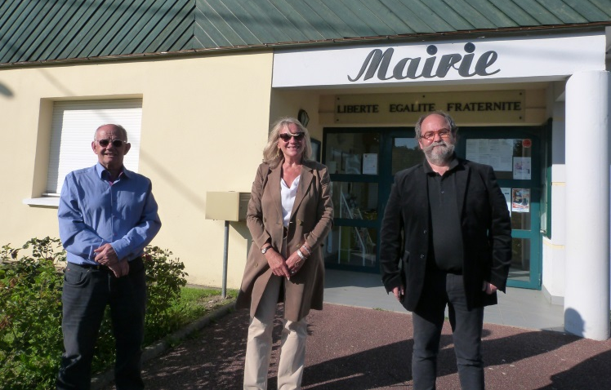

La sénatrice Mme DURANTON a remis la médaille du Sénat à M. CRESTEY-HONORÉ en présence de M. Le Maire.

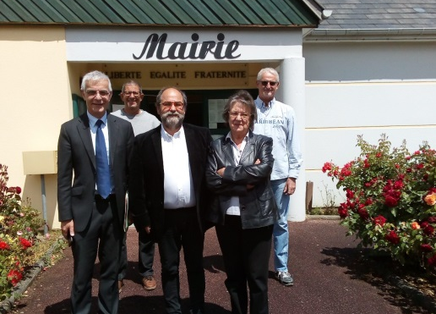

Le 12/06/2020
Le sénateur de l’Eure M. MAUREY
accueilli par M. Le Maire accompagné
de D. BERRAYAH, P. VANHUMBEECK
et F. DUVRAC

Le 26/06/2020
Le député de l’Eure M. GOUTTEFARDE
reçu par M. Le Maire et F.DUVRAC

RAPPEL VIE COMMUNALE

Nous vous rappelons que la taille des haies est indispensable et reste à votre charge. Elle est obligatoire pour la circulation des véhicules notamment des bus scolaires et des camions poubelles.

La circulaire du 18 novembre 2011 relative à l’interdiction de brûlage à l’air libre des déchets verts précise que cette pratique est strictement proscrite pour les particuliers et les collectivités.

En effet, au-delà des potentiels troubles du voisinage occasionnés par les odeurs et la fumée ainsi que des risques d’incendies, le brûlage à l’air libre émet de nombreux polluants qui sont d’autant plus importants que les végétaux sont verts et humides.

Pour rappel, sont considérés comme déchets verts :

- les feuilles mortes,
- les tontes de gazon,
- les tailles de haies et d’arbustes,
- les résidus d’élagage,
- les déchets d’entretien de massifs,
- les autres déchets végétaux issus des jardins et parcs de particuliers.

Des solutions alternatives adaptées existent, plus respectueuses
de l’environnement, et privilégient la valorisation des déchets verts tels que le compostage, le broyage, le paillage, les apports en déchetteries.
En cas de non-respect de la réglementation, une contravention de 450€ peut être appliquée à tout contrevenant conformément à l’article 131-13 du code pénal.
Rappel des horaires de déchetterie de Conches :
- Les lundis, vendredis, samedis : 9h00 – 12h00 et de 13h30 – 17h30
- Les mardis et jeudis : 13h30 – 17h30

L’article 7 de l’arrêté DTARS-SE/ N° 19-14 de la préfecture de l’Eure relatif à la lutte contre le bruit de voisinage dans le département de l’Eure stipule que les activités bruyantes, effectuées par des particuliers, telles que la rénovation, le bricolage et le jardinage, réalisées à l’aide d’outils ou d’appareils tels que les tondeuses à gazon, tronçonneuses, perceuses, raboteuses, scies mécaniques, bétonnières, compresseurs à air ou haute pression, etc., susceptibles de causer une gêne pour le voisinage ne peuvent être effectuées, sauf intervention urgentes, à l’extérieur ou à l’intérieur des bâtiments que :

- les jours ouvrables de 8h30 à 12h et de 14h30 à 20h ;
- les samedis de 9h à 12h et de 15h à 19h ;
- les dimanches et jours fériés de 10h à 12h.

